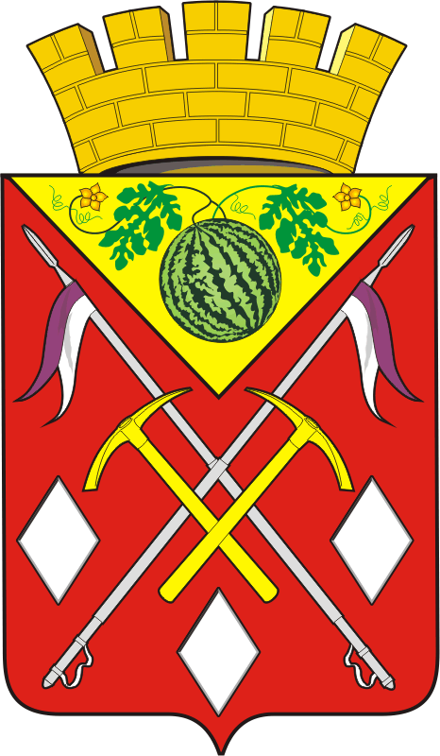

**АДМИНИСТРАЦИЯ**

**МУНИЦИПАЛЬНОГО**

**ОБРАЗОВАНИЯ**

**СОЛЬ-ИЛЕЦКИЙ**

**ГОРОДСКОЙ ОКРУГ**

**ОРЕНБУРГСКОЙ ОБЛАСТИ**

**УПРАВЛЕНИЕ**

**ОБРАЗОВАНИЯ**

**ПРИКАЗ**

31.10. 2024 № 241

Об организации и проведении

муниципального этапа всероссийской

олимпиады школьников

в 2024-2025 учебном году

В соответствии с приказом Министерства просвещения Российской Федерации от 27.11.2020 № 678 «Об утверждении Порядка проведения всероссийской олимпиады школьников» (далее – Порядок проведения олимпиады), приказом министерства образования Оренбургской области от 07.10.2024 № 01-21/1636 «Об организации и проведении муниципального этапа всероссийской олимпиады школьников в 2024-2025 учебном году в Оренбургской области»

п р и к а з ы в а ю:

1.Управлению образования (Васькина Н.Б.) организовать проведение муниципального этапа всероссийской олимпиады школьников в 2024/2025 учебном году (далее – муниципальный этап олимпиады) на базе МБУДО «ЦТР» в соответствии с Порядком проведения олимпиады и графиком проведения муниципального этапа олимпиады согласно приложению № 1 к настоящему приказу.

Срок: с 13 ноября 2024

по 6 декабря 2024

2.Утвердить состав оргкомитета муниципального этапа всероссийской олимпиады школьников (Приложение №2).

3.Утвердить состав членов жюри муниципального этапа всероссийской олимпиады школьников (Приложение №3).

4.МБУДО «ЦТР» (Андреева Л.П.) обеспечить условия для участников муниципального этапа всероссийской олимпиады школьников с соблюдением требований противоэпидемических мероприятий и информационной безопасности.

Срок: с 13 ноября по 6 декабря 2023года

5. Руководителям общеобразовательных учреждений:

6.1. Обеспечить:

-своевременное и безопасное прибытие школьников для участия в олимпиаде, в том числе - обучающихся с ограниченными возможностями здоровья (далее – ОВЗ) и детей-инвалидов:

-предоставление согласия на обработку персональных данных, справку о состоянии здоровья для участников олимпиады по физической культуре.

Срок: за 3 календарных дня

до начала олимпиады

-своевременное прибытие членов жюри для работы по проверке олимпиадных работ (МБУДО «ЦТР» г.Соль-Илецк, ул Гонтаренко,1.Время: 15.00).

Заместитель начальника Савельева А.А.

Управления образования

Приложение № 1

График проведения муниципального этапа всероссийской олимпиады школьников в 2024/2025 учебном году

**Начало выполнения олимпиадных заданий: 10.00 часов**

|  |  |  |  |  |
| --- | --- | --- | --- | --- |
| № п/п | Предмет | Даты проведения | Состав участников (классы) | Место проведения |
| 1. | Русский язык | 13 ноября 2024 года | 7–11 | МБУДО «ЦТР» |
| 2. | Астрономия | 13 ноября 2024 года | 7–11 | МБУДО «ЦТР» |
| 3. | История | 14 ноября 2024 года | 7–11 | МБУДО «ЦТР» |
| 4. | Химия | 15 ноября 2024 года | 8–11 | МБУДО «ЦТР» |
| 5. | Биология | 20 ноября 2024 года | 7–11 | МБУДО «ЦТР» |
| 7. | Право | 20 ноября 2024 года | 9–11 | МБУДО «ЦТР» |
| 8. | Обществознание | 22 ноября 2024 года | 7–11 | МБУДО «ЦТР» |
| 9. | Английский язык | 25 ноября 2024 года | 7–11 | МБУДО «ЦТР» |
| 10. | Литература | 26 ноября 2024 года | 7–11 | МБУДО «ЦТР» |
| 11. | Математика | 28 ноября 2024 года | 7–11 | МБУДО «ЦТР» |
| 12. | Основы безопасности и защиты Родины | 29 ноября 2024 года | 7–11 | МБУДО «ЦТР» |
| 13. | Информатика | 2 декабря 2024 года | 7–11 | МБУДО «ЦТР» |
| 14. | Физическая культура | 2декабря 2024 года | 7–11 | МАУ «ФСУ»  Г.Соль-Илецк, ул.Шевченко,4 |
|  | Физика | 3 декабря 2024 года |  | МБУДО «ЦТР» |
| 15. | География | 5 декабря 2024 года | 7–11 | МБУДО «ЦТР» |
| 16. | Труд (технология) | 6 декабря 2024 года | 7–11 | МБУДО «ЦТР» |

Приложение № 2

Состав оргкомитета муниципального этапа всероссийской олимпиады школьников в 2024-2025учебном году

|  |  |
| --- | --- |
| Савельева Анастасия Александровна | заместитель начальника Управления образования |
| Мадат Елена Владимировна | заместитель директора МКУ «ИМЦ» |
| Васькина Наталья Борисовна | главный специалист Управления образования |
| Андреева Людмила Петровна | директор МБОУ ДО «ЦТР» |
| Кучкин Александр Сергеевич | главный специалист Управления образования |

Приложение № 3

Состав членов жюри муниципального этапа всероссийской олимпиады школьников в 2024-2025 учебном году

|  |  |  |  |  |
| --- | --- | --- | --- | --- |
| Предмет | ФИО | ОУ | Дата проверки олимпиадных работ | Место проверки |
| Русский язык  Литература | **Горемыкина С.В. -председатель**  Курамшина Н.А.  Санаева Е.С.  Куропаткина Т.О.  Санатова А.А. | СОШ№7  СОШ№2  СОШ№5  СОШ№3  СОШ№1 | 13.11.2024 в  15. 00  26.11.2024 в 15.00 | МБУДО «ЦТР» |
| История  Обществознание  Право | **Пряхина С.А.- председатель**  Мустаева Е.А.  Виноградова А.А.  Курмангалеева Д.Т.  Хрипунова О.В. | СОШ№4  СОШ№3  СОШ№2  СОШ№7  СОШ№1 | 14.11.2024 в 15.00  20.11.2024 в 15.00  22.11.2024 в 15.00 | МБУДО «ЦТР» |
| Химия | **Сивожелезова Т.Г.-председатель**  Расулова Г.Н.  Абубакирова К.К.  Арапова О.С.  Шарипова А.Р. | СОШ №7  СОШ№1  СОШ №4  СОШ№2  СОШ№5 | 15.11.2024  в 15.00 | МБУДО «ЦТР» |
| Физика | **Кудряшова Т.Н.-председатель**  Сайгина Е.В.  Кариева А.А.  Бабякина Н.В.  Тимошенко Н.Н. | СОШ №2  СОШ №1  СОШ №7  СОШ №5  СОШ№3 | 18.11.2024  в 15.00 | МБУДО «ЦТР» |
| Биология | **Сухова А.А.-председатель**  Айгазиева Д.М.  Яровенко Н.И  Самаркина С.В.  Демеува А.К. | СОШ №4  СОШ№5  СОШ№7  СОШ№2  Саратовская СОШ | 20.11.2024  в 15.00 | МБУДО «ЦТР» |
| Английский язык | **Мамина Е.Н.- председатель**  Чекменева Л.П.  Мынбаева К.И.  Таипова Э.Ф.  АбубакироваШ.Ж. | лицей  СОШ №5  СОШ№7  СОШ №1  СОШ №3 | 25.11.2024  в 15.00 | МБУДО «ЦТР» |
| Математика | **Гребенкина Е.В.-председатель**  Андреева Р.А.  Мухамедова Ж.Р.  Сергазиева З.А.  Кабаева Л.А. | Лицей  СОШ №4  СОШ №3  СОШ №1  СОШ№5 | 28.11.2024  в 15.00 | МБУДО «ЦТР» |
| ОБЗР | **Рожнова И.А.- председатель**  Тужилкин Н.И.  Шарипов Х.А. Абубакиров И.Д. | СОШ№1  лицей  СОШ№5  СОШ№3 | 29.11.2024  в 15.00 | МБУДО «ЦТР» |
| Физическая культура | **Карасова Г.Р.-председатель**  Сорокина Н.А.  Мамина З.Ш.  Жуков С.И.  Тукташев И.И. | СОШ№5  СОШ№1  СОШ №1  СОШ №4  СОШ№7 | 02.12.2024  в 15.00 | МБУДО «ЦТР» |
|  |  |  |  |  |
| Информатика | **Орлова М.Н.-председатель**  Кутепова Н.В.  Орлова В.Н.  Немич Ю.М.  Авдеев Г.А. | лицей  СОШ№4  СОШ№5  СОШ№7  СОШ№1 | 02.12.2024  в 15.00 | МБУДО «ЦТР» |
| География | **Заборсен С.А.-председатель**  Венгеренко Л.Н.  Сарбафиева М.А.  Саранчукова И.А.  Куанышева К.Т. | СОШ№5  СОШ№2  СОШ№4  СОШ№7  СОШ№1 | 05.12.2024  в15.00 | МБУДО «ЦТР» |
| Труд (технология) | **Андреева Н.И.- председатель**  Степкина О.Н.  Тужилкин Н.И.  Усманов Р.М  Вольф Т.О. | СОШ№3  СОШ№2  лицей  СОШ№5  лицей | 06.12.2024  в 15.00 | МБУДО «ЦТР» |